Utilizaremos una imagen de nginx para realizar un contendor y desplegar en él un html sencillo.

1. Situémonos en una carpeta nueva creada para realizar la práctica. Dentro de ella vamos a lanzar un contenedor de esta imagen mapeando el puerto 8080 en el 80 del contendor. Además vamos a lanzar el contendor en segundo plano con la opción -d. De esta forma no veremos el output del contendor. También le asignaremos un nombre con –name “tunombre”. Ponle tu nombre de usuario de florida.

Comprobad que está corriendo. (**CAPTURA 1**)

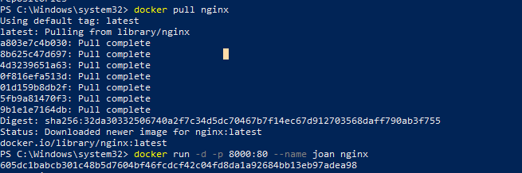



1. Accedamos al navegador y comprobemos que localhost:8080 está accediendo al servidor web nginx levantado en el contendor. (**CAPTURA 2**)

Lo que queremos a continuación es sustituir el html que por defecto pone nginx (se sitúa en /usr/share/nginx/html/index.html), por el nuestro en local.

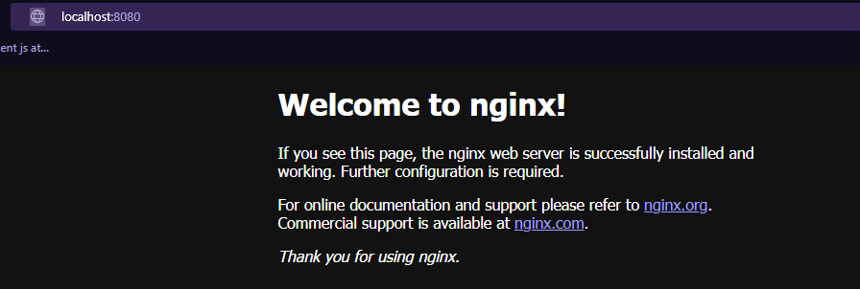

1. Para ello hay que compartir volúmenes de manera que /usr/share/nginx/html acceda a la carpeta local que hemos creado y en la que previamente hemos creado un index.html. Sal del contendor que habías creado en el punto anterior y crea uno nuevo con las especificaciones de este punto.
2. ¿Qué index.html ha prevalecido? ¿El que tenía el contenedor o el local?
3. Para eliminar el contendor tendremos que usar el comando kill.
4. Comprobad que el contenedor se ha borrado, accediendo a localhost y viendo los procesos.
5. Repitamos el proceso, pero esta vez sin compartir volúmenes. Lo haremos copiando archivos directamente al contenedor desde nuestro host. Para ello empecemos repitiendo el punto 1.
6. En este punto, vamos a entrar al contenedor y cambiar el nombre del index.html por index2.html. Para asegurarnos, acceded a localhost y no tiene que mostrarnos nada.
7. Copiemos ahora un index.html confeccionado por nosotros en esta carpeta del contendor. Para ello:
   1. Sal del contendor
   2. usaremos el comando cp:

docker cp .\qué_copio tunombre:/usr/share/nginx/html

Comprobad que ahora localhost hace referencia al html que has confeccionado.

1. Cerrad el contendor.
2. Repetid todo el proceso para hacer lo mismo, pero con una aplicación real. Para ello simularemos que hemos confeccionado una aplicación de un solitario de cartas. En este punto descomprimid el zip de la práctica y extraed la carpeta app dentro de solitaire en una carpeta en vuestro host.
   1. Levantemos un contenedor compartiendo volúmenes para que docker acceda a nuestra carpeta app. (**CAPTURA 3 Y COMANDO**)
   2. Levantemos un contenedor sin compartir volúmenes, de manera que posteriormente copiemos la carpeta app en /usr/share/nginx/html. (**CAPTURA 4 Y COMANDO**)

